**แผนโครงการ**

**(Project Plan)**

**ชื่อโครงการ**

ระบบการสำรองที่นั่งเข้าร่วมกิจกรรมศิษย์เก่าคืนสู่เหย้า 15 ปี คณะเทคโนโลยีสารสนเทศและการสื่อสาร มหาวิทยาลัยพะเยา

**สมาชิกของโครงการ**

นางสาวเมธยา ราชคมน์ ผู้จัดการโครงการ

นายสัณห์ชัย หยีวิยม ผู้วิเคราะห์ทางธุรกิจ

นายวรินทร ซอกหอม ผู้วิเคราะห์และพัฒนาระบบ

**ที่มาและความสำคัญของระบบ**

เว็บไซต์การบริการวิชาการ ประชาสัมพันธ์ข่าว สำหรับนิสิตและศิษย์เก่าคณะเทคโนโลยีสารสนเทศและการสื่อสาร มหาวิทยาลัยพะเยา จัดทำขึ้นเพื่อให้บริการข้อมูลแก่กลุ่มเป้าหมาย และได้เสนอให้มีการจัดกิจกรรมคืนสู่เหย้าแก่ศิษย์เก่าที่สำเร็จการศึกษาไปในจำนวนหลายรุ่น โดยมีจุดประสงค์เพื่อให้ได้พบปะ สังสรรค์ และร่วมถ่ายทอดประสบการณ์ของตนเองให้แก่รุ่นน้องที่กำลังศึกษาอยู่

ในระบบการสำรองที่นั่งเข้าร่วมกิจกรรมศิษย์เก่าคืนสู่เหย้า 15 ปี คณะเทคโนโลยีสารสนเทศและการสื่อสาร มหาวิทยาลัยพะเยานั้น เป็นระบบสำคัญที่จะช่วยในการลงทะเบียนเข้าร่วมงาน ระบุประเภทการจองโต๊ะ และตรวจสอบยอดการสำรองที่นั่งเข้าร่วมงาน เพื่อใช้ในการวางแผนการดำเนินงานของกิจกรรมศิษย์เก่าคืนสู่เหย้า

**วัตถุประสงค์ของระบบ**

1. เป็นระบบลงทะเบียนเข้าร่วมงานหลัก ที่สามารถใช้ตรวจสอบยอดการลงทะเบียนเข้าร่วมงานเพื่อกำหนดทิศทางการจัดกิจกรรม
2. ใช้เพื่อชักชวน และประชาสัมพันธ์รายละเอียดกิจกรรม กำหนดการณ์ ข้อมูลต่าง ๆ ให้แก่ผู้เข้าร่วมงาน (ศิษย์เก่า) ได้รับทราบข้อมูลและเตรียมพร้อมในการเข้าร่วมกิจกรรม

**ขอบเขตของการพัฒนา**

1. แจ้งข้อมูลหลักให้แก่ผู้เข้าร่วมงาน และข่าวสารต่าง ๆ ของกิจกรรมนี้ โดยมีศิษย์เก่าเป็นผู้จองในระบบ และมีเจ้าหน้าที่ในการตรวจสอบความถูกต้องของการรับชำระเงิน
2. ระบบลงทะเบียนเข้าร่วมงาน โดยจำแนกประเภทการลงทะเบียนดังนี้
   1. ประเภทที่นั่ง สามารถระบุชื่อของผู้เข้าร่วมงาน โดยไม่เกิน 7 ที่นั่ง โดยนับจากรายชื่อผู้สำรองที่นั่ง และต้องกำหนดข้อมูลผู้จองไว้เพื่อติดต่อ
   2. ประเภทโต๊ะ ระบุจำนวนโต๊ะที่จอง ซึ่ง 1 โต๊ะ มี 8 ที่นั่ง และต้องกำหนดข้อมูลผู้จองไว้เพื่อติดต่อ
3. เมื่อสิ้นสุดการพัฒนา ให้ส่งระบบโดยการติดตั้งใน Server โดยกำหนด URL เป็น www.ict.up.ac.th/alumni/alumninight

**แผนภาพการพัฒนา**

ระบบนี้ใช้เวลาการพัฒนาทั้งหมดเป็นเวลา 3 เดือน ตั้งแต่วันที่ 3 พฤศจิกายน 2557 ถึง วันที่ 29 มกราคม 2558 โดยมีรายละเอียดตามแผนภูมิ ดังนี้

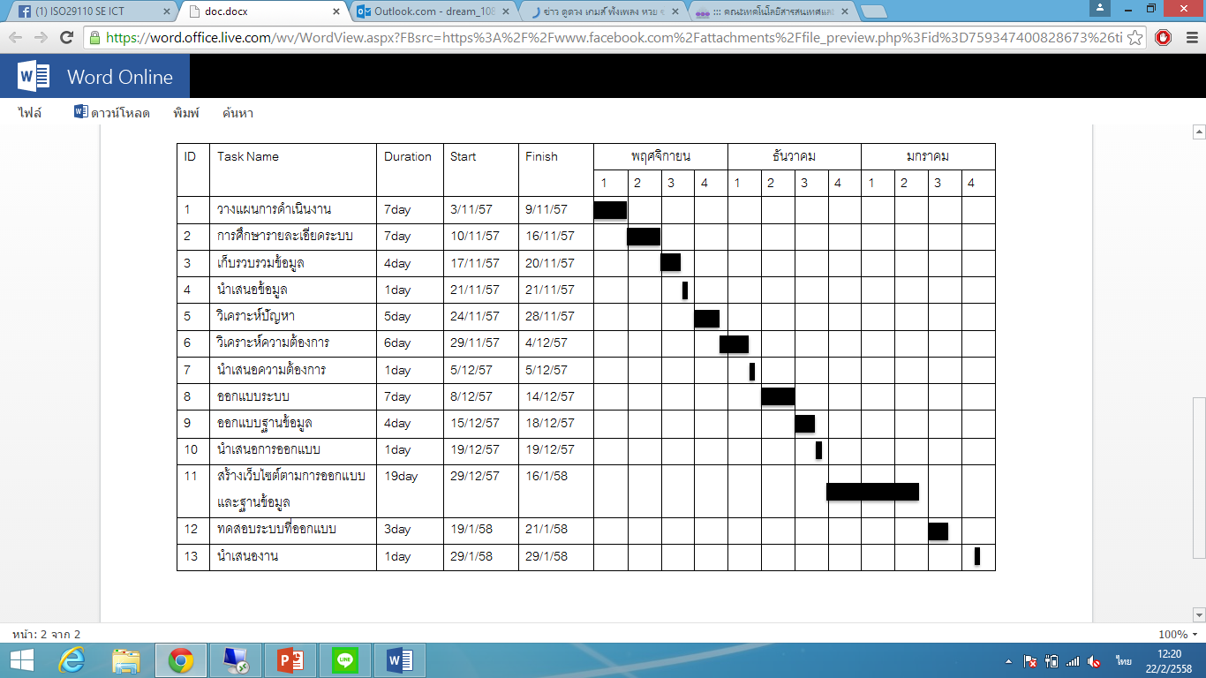

รูปที่ 1 แผนภูมิ Gantt ของการพัฒนาระบบ

**อุปกรณ์ที่ใช้ในการพัฒนา**

1. Hardware
   * คอมพิวเตอร์แม่ข่าย Server มีหน่วยประมวลผลกลาง (CPU) แบบ 6 แกนหลัก (6 core) หรือดีกว่า สำหรับคอมพิวเตอร์แม่ข่าย (Server) โดยเฉพาะและมีความเร็วสัญญาณนาฬิกาไม่น้อยกว่า 2.0 GHz จำนวนไม่น้อย กว่า 1 หน่วย
   * มีหน่วยจัดเก็บข้อมูล (Hard Disk) ชนิด SCSI หรือ SAS หรือ SATA ที่มีความเร็วรอบไม่น้อยกว่า 7,200 รอบต่อนาที และมีขนาดความจุไม่น้อยกว่า 40 GB จำนวนไม่น้อยกว่า 1 หน่วย
   * มีหน่วยความจำหลัก (RAM) ชนิด ECC DDR3 หรือดีกว่า มีขนาดไม่น้อยกว่า 6 GB
   * มีช่องเชื่อมต่อระบบเครือข่าย (Network Interface) แบบ 10/100/1000 Base-T หรือดีกว่า จำนวนไม่น้อยกว่า 1 ช่อง
2. Software

* ระบบปฏิบัติการ Microsoft Windows Server 2008 R2 หรือมากกว่า หรือเทียบเท่า
* โปรแกรมจัดทำเอกสาร Microsoft Word หรือเทียบเท่า
* โปรแกรมพัฒนาระบบ (Web Editor)
  + Notepad ++
  + Sublime 3.0
* โปรแกรม Web Server เพื่อจำลองระบบเครือข่ายภายในและการทำงานของเว็บไซต์
  + Xampp 5.6.3 หรือเทียบเท่า ซึ่งมีโปรแกรมเพื่อฐานที่ระบบต้องการ ดังนี้
    - Apache Server เพื่อจำลองระบบเครือข่าย
    - PHP Version 5.3 หรือมากกว่า
    - MySql 5 หรือมากกว่า
* โปรแกรมเว็บบราวเซอร์ เพื่อการทำงานของเว็บไซต์และทดสอบการทำงานของระบบที่พัฒนาขึ้น
  + Google Chrome รุ่น 40.0.2214.115 m หรือมากกว่า
  + Microsoft Internet Explorer 11 หรือมากกว่า
  + Mozilla Firefox 35.0.1 หรือมากกว่า

**ประโยชน์ที่คาดว่าจะได้รับ**

1. มีจุดศูนย์กลางประชาสัมพันธ์กิจกรรมศิษย์เก่าคืนสู่เหย้า 15 ปี คณะเทคโนโลยีสารสนเทศและการสื่อสาร มหาวิทยาลัยพะเยา
2. ได้ระบบลงทะเบียนกิจกรรมศิษย์เก่าคืนสู่เหย้า 15 ปี คณะเทคโนโลยีสารสนเทศและการสื่อสาร มหาวิทยาลัยพะเยาที่สามารถใช้ในการติดตามผลและตรวจสอบข้อมูลได้